TUẦN : 1
KẾ HOẠCH BÀI DẠY
Môn: Tin học LỚP 3
CHỦ ĐỀ A. MÁY TÍNH VÀ EM
CHỦ ĐỀ A1. KHÁM PHÁ MÁY TÍNH
BÀI 1: CÁC THÀNH PHẦN CỦA MÁY TÍNH
I. YÊU CẦU CẦN ĐẠT
1. Kiến thức, kĩ năng:
- Nhận ra và phân biệt được các thành phần cơ bản của máy tính: thân máy, bàn phím, chuột và màn hình.
- Nêu được chức năng của bàn phím, chuột, màn hình và loa.
2. Phầm chất, năng lực
a. Phẩm chất:
- Nhân ái: Yêu thương đoàn kết với bạn bè, giúp đỡ bạn trong học tập.
- Chăm chỉ: Chăm học, chăm làm, hăng say học hỏi và nhiệt tình giơ tay phát biểu bài.
- Trung thực: Sẵn sàng nói lên ý kiến của mình khi bạn học sử dụng sai mục đích của máy tính.
- Trách nhiệm:Có trách nhiệm bảo vệ, giữ gìn máy tính.
b. Năng lực:
Năng lực chung:
- Năng lực tự chủ và tự học: Tự học tập, nghiên cứu bài học và trả lời các yêu cầu của GV.
- Năng lực giao tiếp và hợp tác: Hợp tác, trảo đổi với bạn trong học tập.
- Năng lực giải quyết vấn đề và sáng tạo: Biết suy luận trả lời các câu hỏi mà thầy giao.
Năng lực riêng:
- Qua bài này học sinh nắm được các bộ phận của máy tính và chức năng của từng bộ phận.
II. ĐỒ DÙNG DẠY HỌC
1. Giáo viên:Máy tính, máy chiếu, sách giáo khoa.
2. Học sinh: Sách giáo khoa, vở ghi
III. CÁC HOẠT ĐỘNG DẠY HỌC
TG | HOẠT ĐỘNG CỦA GIÁO VIÊN | HOẠT ĐỘNG CỦA HỌC SINH
 | 1. HOẠT ĐỘNG MỞ ĐẦU
 | - Kiểm tra đồ dùng học tập của HS  - Nhận xét, nhắc nhở học sinh.  - Cho HS xem hình. GV hỏi: Đố các em tại sao các bạn trong hình lại vui và hứng thú như thế?  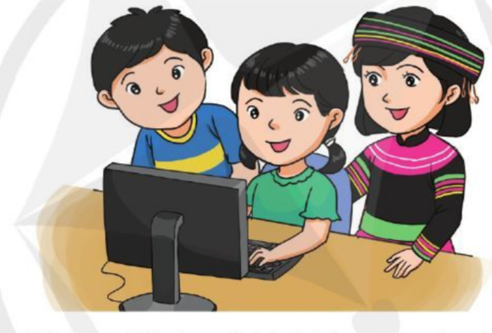  - GV nhận xét.  - Hôm nay, chúng ta sẽ học bài mới “Các thành phần của máy tính”. | - Học sinh sắp xếp đồ dùng học tập.  - HS: Vì các bạn đang chơi với máy tính.  - Lắng nghe. Ghi vở.
 | 2. HOẠT ĐỘNG HÌNH THÀNH KIẾN THỨC
 | Hoạt động 1: Máy tính sử dụng ở đâu  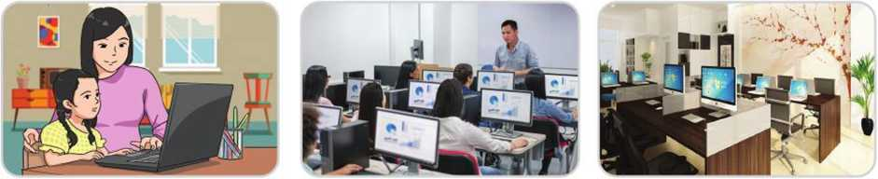  - YC học sinh quan sát hình trong sách hình 2, 3 4 trang 5 SGK  - Hình 2, 3, 4 được sử dụng ở đâu?  - Giáo viên nhận xét.  Hoạt động 2: Các thành phần của máy tính  - Quan sát hình và cho biết thành phần, chức năng của các bộ phận của máy tính?  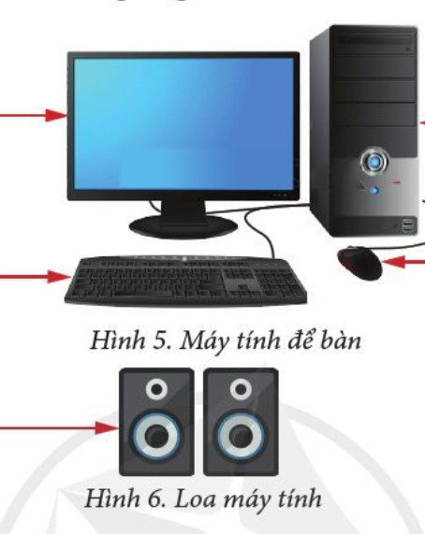 | - Quan sát.  - Ở gia đình, văn phòng, trường học.  - Hs quan sát trả lời:  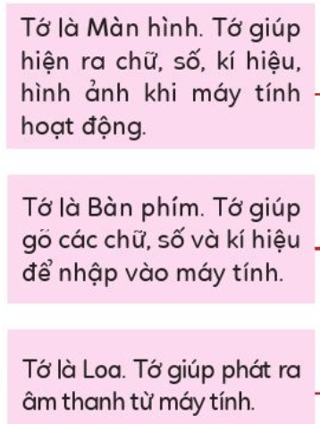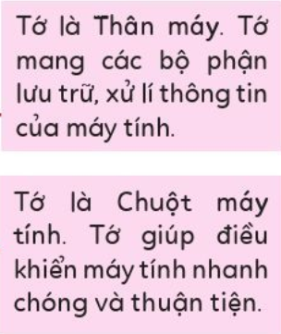
 | 3. HOẠT ĐỘNG LUYỆN TẬP, THỰC HÀNH
 | - YC Hs trả lời các câu hỏi sau:  Khi máy tính hoạt động:  - Thành phần nào giúp hiện ra hình ảnh?  - Thành phần nào giúp xử lí thông tin?  - Thành phần nào dùng để gõ chữ và số nhập vào máy tính?  - Thành phần nào giúp điều khiển máy tính thuận tiện?- GV chốt – nhận xét – tuyên dương. | - HS trả lời:  - Màn hình  - Thân máy.  - Bàn phím.  - Chuột máy tính
 | 4. HOẠT ĐỘNG VẬN DỤNG, TRẢI NGHIỆM
 | Trong các câu sau, câu nào đúng?  1) Loa là một thành phần cơ bản của máy tính.  2) Nhờ có màn hình, to nghe được nhạc phát ra từ máy tính.  3) Nhờ có bàn phím, ta có thể nhập các chữ, số và kí hiệu vào máy tính.  - GV nhận xét chốt.  - YC học sinh đọc phần em cần ghi nhớ. | - Hs trả lời.  - Sai.  - Sai  - Đúng  - Hs đọc.
IV. ĐIỀU CHỈNH SAU BÀI DẠY

TUẦN 1
CÔNG NGHỆ: LỚP 3
CHỦ ĐỀ 1: TỰ NHIÊN VÀ CÔNG NGHỆ
Bài 01: TỰ NHIÊN VÀ CÔNG NGHỆ (T1)
I. YÊU CẦU CẦN ĐẠT:
1. Năng lực đặc thù: Sau khi học, học sinh sẽ:
- Phân biệt được đối tượng tự nhiên và sản phẩm công nghệ.
- Nêu được tác dụng một số sản phẩm công nghệ trong gia đình.
- Phát triển năng lực công nghệ: Nêu được vai trò của các sản phẩm công nghệ trong đời sống gia đình.
2. Năng lực chung.
- Năng lực tự chủ, tự học: Có biểu hiện chú ý học tập, tự giác tìm hiểu thông tin từ những ngữ liệu cho sẵn trong bài học.
- Năng lực giải quyết vấn đề và sáng tạo: Biết xác định và làm rõ thông tin từ những ngữ liệu cho sẵn trong bài học. Biết thu thập thông tin từ tình huống.
- Năng lực giao tiếp và hợp tác: Có biểu hiện tích cực, sôi nổi và nhiệt tình trong hoạt động nhóm. Có khả năng trình bày, thuyết trình… trong các hoạt động học tập.
3. Phẩm chất.
- Phẩm chất chăm chỉ: Có tinh thần chăm chỉ học tập, luôn tự giác tìm hiểu bài.
- Phẩm chất trách nhiệm: Có ý thức bảo quản, giữ gìn sản phẩm công nghệ trong gia đình.
II. ĐỒ DÙNG DẠY HỌC
- Kế hoạch bài dạy, bài giảng Power point.
- SGK và các thiết bị, học liệu phụ vụ cho tiết dạy.
III. HOẠT ĐỘNG DẠY HỌC
TG | Hoạt động của giáo viên | Hoạt động của học sinh
1. Khởi động:
- Mục tiêu:
+ Tạo không khí vui vẻ, khấn khởi trước giờ học.
+ Bước đầu giúp học sinh có cảm nhận khác nhau giữa đối tượng tự nhiên và sản phẩm công nghệ.
- Cách tiến hành:
 | - GV mở bài hát “Em yêu thiên nhiên” để khởi động bài học.  + GV nêu câu hỏi: Trong bài hát bạn nhỏ yêu những gì?  + Vậy thiên nhiên có những gì mà bạn nhỏ yêu nhỉ?  - GV Nhận xét, tuyên dương.  - GV dẫn dắt vào bài mới | - HS lắng nghe bài hát.  + Trả lời: Trong bài hát bạn nhỏ yêu thiên nhiên, yêu mẹ cha, yêu Bác Hồ..  + HS trả lời theo hiểu biết của mình.  - HS lắng nghe.
2. Khám phá:
- Mục tiêu: Phân biệt được đối tượng tự nhiên và sản phẩm công nghệ.
- Cách tiến hành:
 | Hoạt động 1. Tìm hiểu về thiên nhiên và sản phẩm công nghệ. (làm việc cá nhân)  - GV chia sẻ các bức tranh và nêu câu hỏi. Sau đó mời học sinh quan sát và trình bày kết quả.  + Em hãy quan sát và gọi tên những đối tượng có trong hình 1.  + Trong những đối tượng đó, đối tượng nào do con người làm ra, đối tượng nào không phải do con người làm ra?  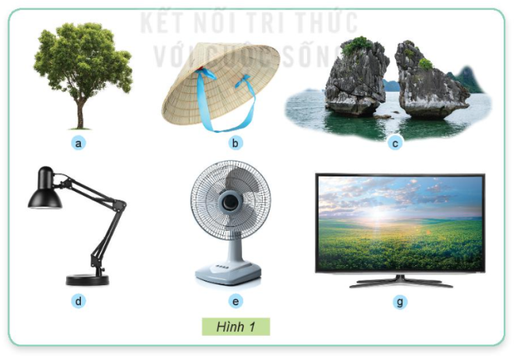  - GV mời các HS khác nhận xét.  - GV nhận xét chung, tuyên dương.  - GV chốt HĐ1 và mời HS đọc lại.  Sản phẩm công nghệ là sản phẩm do con người tạo ra để phục vụ cuộc sống. Đối tượng tự nhiên không phải do con người tạo ra mà có sẵn trong tự nhiên như: động vật, thực vật, đất, nước,... | - Học sinh đọc yêu cầu bài và trình bày:  + a. cây xanh; b. nón lá; c. núi đá trên biển; d. đèn đọc sách; e. quạt; g. Tivi.  + Những đối tượng do con người làm ra: b. nón lá; d. đèn đọc sách; e. quạt; g. Tivi.  + Những đối tượng không phải do con người làm ra: a. cây xanh; c. núi đá trên biển;  - HS nhận xét ý kiến của bạn.  - Lắng nghe rút kinh nghiệm.  - 1 HS nêu lại nội dung HĐ1
 | Hoạt động 2. Tác dụng của một số sản phẩm công nghệ trong gia đình. (làm việc nhóm 2)  - GV chia sẻ một số bức tranh và nêu câu hỏi. Sau đó mời các nhóm tiến hành thảo luận và trình bày kết quả.  + Quan sát tranh, dựa vào các từ gợi ý: giải trí, làm mát, chiếu sáng, bảo quản thực phẩm Em hãy nêu tác dụng của các sản phẩm công nghệ có tên trong hình.  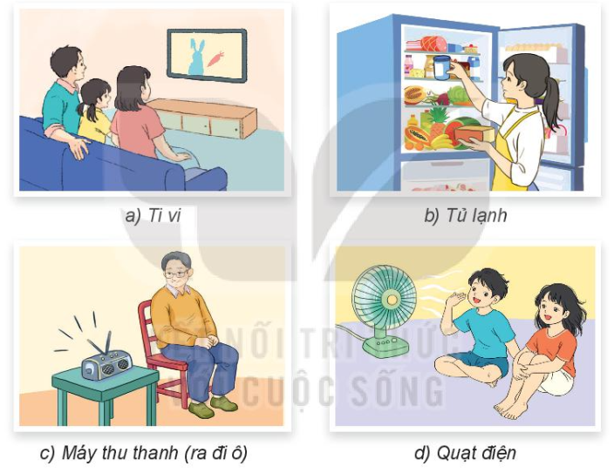  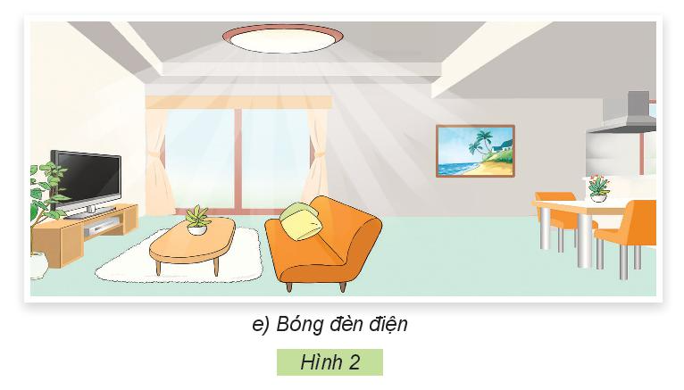  - GV mời các nhóm khác nhận xét.  - GV nhận xét chung, tuyên dương.  - GV chốt nội dung HĐ2 và mời HS đọc lại:  Các sản phẩm công nghệ có vai trò rất quan trọng trong đời sống của chúng ta. Càng ngày những sản phẩm công nghệ càng hiện đại giúp cho con người có cuộc sống tốt đẹp hơn. | - Học sinh chia nhóm 2, đọc yêu cầu bài và tiến hành thảo luận.  - Đại diện các nhóm trình bày:  + Tivi, máy thu thanh: có tác dụng giải trí.  + Quạt điện: có tác dụng làm mát.  + Tủ lạnh: có tác dụng bảo quản thực phẩm.  Bóng đèn điện: có tác dụng chiếu sáng.  .  - Đại diện các nhóm nhận xét.  - Lắng nghe rút kinh nghiệm.  - 1 HS nêu lại nội dung HĐ2
3. Luyện tập:
- Mục tiêu:
+ Xác định và nêu được một số sản phẩm công nghệ và đối tượng tự nhiên.
- Cách tiến hành:
 | Hoạt động 3. Thực hành quan sát và nêu một số sản phẩm công nghệ và đối tượng tự nhiên. (Làm việc nhóm 2)  - GV mời các nhóm quan sát trong lớp học, ngoài sân trường và nêu một số sản phẩm công nghệ và đối tượng tự nhiên.  - Mời đại diện các nhóm trình bày  - GV mời các nhóm khác nhận xét.  - GV nhận xét chung, tuyên dương.  Hoạt động 4. Thực hành quan sát và nêu một số sản phẩm công nghệ và đối tượng tự nhiên. (Làm việc nhóm 4)  - GV yêu cầu các nhóm thảo luận và kể tên các sản phẩm công nghệ mà em biết có tác dụng như mô tả dưới đây:  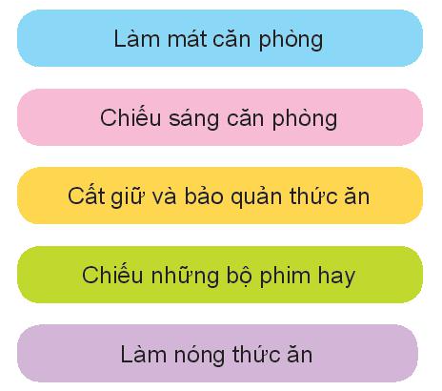  - GV mời các nhóm khác nhận xét.  - GV nhận xét chung, tuyên dương. | - Học sinh chia nhóm 2, đọc yêu cầu bài và tiến hành thảo luận.  - Đại diện các nhóm trình bày những sản phẩm công nghệ và đối tượng tự nhiên mà nhóm vừa quan sát được.  - Các nhóm nhận xét.  - Lắng nghe, rút kinh nghiệm.  - Học sinh chia nhóm 4, đọc yêu cầu bài và tiến hành thảo luận.  - Đại diện các nhóm trình bày  + Làm mát căn phòng: quạt, máy điều hoà,...  + Chiếu sáng căn phòng: Bóng đèn điện,...  + Cất giữ bảo quản thức ăn: tủ lạnh,...  + Chiếu những bộ phim hay: Tivi,...  + Làm nóng thức ăn: bếp điện, bếp ga,...  - Các nhóm nhận xét.  - Lắng nghe, rút kinh nghiệm.
4. Vận dụng.
- Mục tiêu:
+ Củng cố những kiến thức đã học trong tiết học để học sinh khắc sâu nội dung.
+ Vận dụng kiến thức đã học vào thực tiễn.
+ Tạo không khí vui vẻ, hào hứng, lưu luyến sau khi học sinh bài học.
- Cách tiến hành:
 | - GV tổ chức trò chơi “Ai nhanh-Ai đúng”.  - Chia lớp thành 2 đội (hoặc 4 đội chơi, tuỳ vào thực tế), viết những sản phẩm công nghệ mà em biết.  - Cách chơi:  + Thời gian: 2-4 phút  + Mỗi đội xếp thành 1 hàng, chơi nối tiếp.  + Khi có hiệu lệnh của GV các đội lên viết tên những sản phẩm công nghệ mà em biết.  + Hết thời gian, đội nào viết được nhiều sản phẩm, đội đó thắng.  - GV đánh giá, nhận xét trò chơi.  - Nhận xét sau tiết dạy, dặn dò về nhà. | - Lớp chia thành các đội theo yêu cầu GV.  - HS lắng nghe luật chơi.  - Học sinh tham gia chơi:  - HS lắng nghe, rút kinh nghiệm

TUẦN 1
KẾ HOẠCH BÀI DẠY
Môn: Tin học LỚP 4

Chủ đề A: Máy tính và em
Chủ đề A1: Phần cứng và phần mềm
Bài 1: Phần cứng máy tính
I. Yêu cầu cần đạt
1. Kiến thức: Sau khi học xong bài học, Hs:
- Nêu được tên một số thiết bị phần cứng máy tính đã biết.
- Trình bày sơ lược vai trò của một số thiết bị phần cứng thông dụng.
2. Năng lực:
- Năng lực chung:
+ Năng lực tự chủ, tự học: Học sinh có khả năng đọc sách giáo khoa để nhận biết được các thiết bị phần cứng của máy tính và nêu chức năng của các thiết bị phần cứng của máy tính.
- Năng lực giao tiếp, hợp tác: Trao đổi, thảo luận nhóm để nêu được tên và chức năng của các thiết bị phần cứng của máy tính.
- Năng lực giải quyết vấn đề và sáng tạo: Sử dụng các kiến thức đã học vận dụng vào trả lời các câu hỏi GV đưa ra.
- Năng lực đặc thù:
+ Nla: Nêu được tên và chức năng của các thiết bị phần cứng của máy tính.
3. Phẩm chất: Học sinh tích cực, chăm chỉ trong việc hoàn thành các hoạt động học tập. Đồng thời có trách nhiệm với sự an toàn, cẩn trọng khi làm việc với các thiết bị máy tính.
II. Đồ dùng dạy học
a. Giáo viên
- Máy tính, máy chiếu, các thiết bị phần cứng máy tính (chuột, bàn phím, màn hình, loa, thân máy tính)
b. Học sinh
- Vở ghi, SGK.
III. Các hoạt động dạy học
TG | HOẠT ĐỘNG CỦA GV | HOẠT ĐỘNG CỦA HS
1. Mở đầu (4 phút)
a. Mục tiêu
- Tạo tâm thế gây hứng thú cho HS khi bước vào bài mới
b. Cách thức thực hiện
 | - GV tổ chức trò chơi “Ai nhanh nhất” trả lời câu hỏi: ?Em hãy kể tên những thiết bị của máy tính.  - GV phổ biến luật chơi cho HS cả lớp: GV nêu câu hỏi, HS giơ tay giành quyền trả lời.  - GV tổ chức cho HS chơi trò chơi.  - Gv nhận xét, khen ngợi, trao thưởng và dẫn dắt vào bài mới. | - HS lắng nghe.  - HS chơi trò chơi.  - HS nghe.
2. Khám phá
2.1. Phần cứng và thiết bị ngoại vi (10 phút)
a. Mục tiêu
- Nêu được các thiết bị phần cứng máy tính, thiết bị ngoại vi.
b. Cách thức thực hiện
 | - GV giới thiệu các thiết bị máy tính HS vừa nêu (thiết bị thật) cho HS quan sát.  - GV nêu câu hỏi: Để nhận biết các thiết bị máy tình này, e sử dụng các giác quan nào?  - GV gọi HS nhận xét.  - GV nhận xét, chốt kiến thức, đưa ra kết luận về phần cứng máy tính: Phần cứng máy tính là những thiết bị bên trong hoặc bên ngoài thân máy mà người dùng có thể nhìn thấy và cầm nắm chúng được. Các thiết bị phần cứng bên ngoài thân máy được gọi là thiết bị ngoại vi.  - GV chia lớp thành các nhóm 4, phát phiếu học tập (PHT) “Các thiết bị ngoại vi” cho các nhóm.  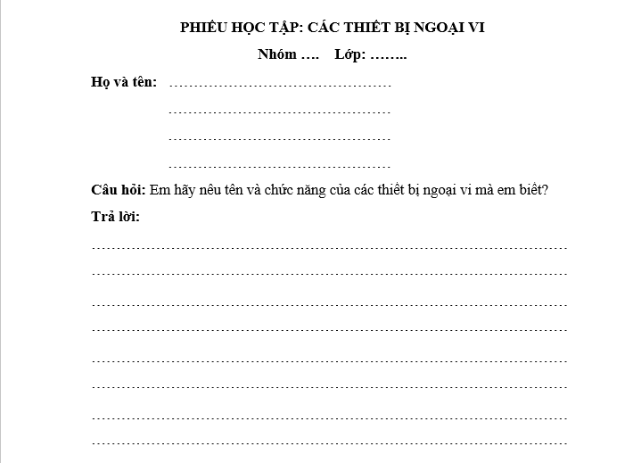  - GV YCHS thảo luận nhóm, hoàn thành PHT trong thời gian 4 phút.  - GV quan sát hỗ trợ HS.  -GV gọi 2 nhóm đứng tại chỗ trình bày kết quả thảo luận.  - GV gọi HS nhóm khác nhận xét bài của nhóm bạn.  - GV nhận xét, chốt kiến thức: Các thiết bị ngoại vi giúp máy tính tiếp nhận, đưa ra thông tin hoặc mở rộng khả năng lưu trữ.  + Máy in: bổ sung cho máy tính chức năng in thông tin ra giấy.  + Modem: bổ sung cho máy tính chức năng nhận và gửi thông tin trong mạng máy tính.  + Màn hình: hiển thị thông tin để phục vụ cho việc giao tiếp giữa người dùng với máy tính.  + Chuột:dùng để điều khiển và làm việc với máy tính.  + Bàn phím: giúp người sử dụng giao tiếp và điều khiển hệ thống máy tính.  + Loa (tai nghe): có chức năng phát ra âm thanh phục vụ nhu cầu làm việc và giải trí của con người với máy tính cần đến âm thanh.  + Máy chiếu: dùng để truyền tải hình ảnh trên màn trắng sáng (còn gọi là màn chiếu) với kích thước màn hình rộng lớn và có thể tùy chỉnh theo sở thích người dùng.  + Ổ đĩa ngoài: có chức năng lưu trữ dữ liệu, lưu trữ thông tin rộng (có thể lắp vào máy tính khác), chia sẻ “gánh nặng” giúp bộ nhớ trong.  + … | - HS quan sát.  - Hs hoạt động cá nhân suy nghĩ trả lời: thị giác, xúc giác.  - HS nhận xét.  - HS lắng nghe, ghi nhớ.  - HS nhận nhóm, nhận PHT.  - HS thực hiện nhiệm vụ.  - HS trình bày.  - HS nhận xét.  - HS nghe, ghi nhớ.
2.2. Tìm hiểu về các thiết bị phần cứng bên trong thân máy (8 phút)
a. Mục tiêu
- Trình bày được các thiết bị phần cứng bên trong máy tính và chức năng của chúng.
b. Cách thức thực hiện
 | - GV chia lớp thành các nhóm 8, phát phiếu học tập (PHT) “Các thiết bị ngoại vi” cho các nhóm.  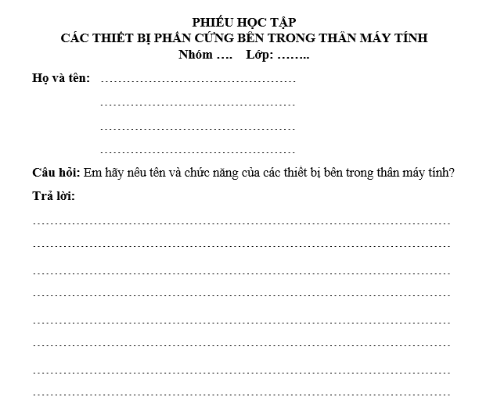  - GV cho HS quan sát các thiết bị phần cứng bên trong thân máy.  - GV YCHS tìm hiểu SGK, thảo luận nhóm, hoàn thành PHT trong thời gian 4 phút.  - GV quan sát hỗ trợ HS.  - GV gọi 2 nhóm đứng tại chỗ trình bày kết quả thảo luận.  - GV gọi HS nhóm khác nhận xét bài của nhóm bạn.  - GV nhận xét, chốt kiến thức:  + Bộ vi xử lý thực hiện các tính toán, xử lý thông tin.  + Bộ nhớ ngoài lưu trữ thông tin.  + Bộ nhớ trong chứa thông tin lấy từ bộ nhớ ngoài để tính toán xử lý.  + Bảng mạch chính kết nối các thiết bị với nhau.  + Bộ nguồn cung cấp điện cho máy tính hoạt động. | - HS nhận nhóm, nhận PHT.  - HS quan sát.  - HS thực hiện nhiệm vụ.  - HS trình bày.  - HS nhận xét.  - HS nghe, ghi nhớ.
3. Luyện tập (7 phút)
a. Mục tiêu
- HS ôn tập lại kiến thức trong bài học qua các câu hỏi.
b. Cách thức thực hiện
 | - GV tổ chức cho HS chơi trò chơi “Tôi là ai?”.  - GV phổ biến luật chơi: tôi là các thành phần của máy tính được giấu dưới 5 ô số, các bạn học sinh cùng tìm ra tôi dựa trên các gợi ý có trong các ô số, bạn nào giơ tay nhanh nhất sẽ giành được quyền chọn lựa ô số muốn mở, nếu trả lời đúng, bạn sẽ giành được 1 phần thưởng, nếu trả lời sai, quyền trả lời giành cho các bạn còn lại.  - GV tổ chức cho HS chơi trò chơi:  + Ô số 1: Màn hình máy tính  - Gợi ý 1: Tôi thường có hình chữ nhật  - Gợi ý 2: Bạn có thể nhìn thấy chữ, số, kí hiệu, hình ảnh, … thông qua tôi.  - Gợi ý 3: Tôi trông giống cái ti vi.  - Gợi ý 4: Hình ảnh của tôi.  + Ô số 2: Bàn phím máy tính  - Gợi ý 1: Tôi có rất nhiều nút bấm.  - Gợi ý 2: Tôi có nút dài, có nút ngắn, và nhiều nhất là các nút có hình vuông.  - Gợi ý 3: Bạn có thể dùng tôi để gõ các chữ, số, kí hiệu.  - Gợi ý 4: Hình ảnh của tôi.  + Ô số 3: Chuột máy tính  - Gợi ý 1: Trên thân tôi có các nút có thể bấm được.  - Gợi ý 2: Tôi giúp điều khiển máy tính nhanh chóng và thuận tiện.  - Gợi ý 3: Tên của tôi giống tên một loài động vật sợ mèo.  - Gợi ý 4: Hình ảnh của tôi.  + Ô số 4: Loa máy tính  - Gợi ý 1: Tôi có nhiều hình dạng khác nhau.  - Gợi ý 2: Tôi có thể phát ra âm thanh.  - Gợi ý 3: Hình ảnh của tôi.  + Ô số 5: Máy chiếu  - Gợi ý 1: Trên thân tôi có các nút có thể bấm được.  - Gợi ý 2: Tôi hỗ trợ trao đổi thông tin trên màn hình lớn với số lượng lớn.  - Gợi ý 3: Kích thước màn hình dễ dàng tùy chỉnh theo nhu cầu sử dụng.  - Gợi ý 4: Hình ảnh của tôi.  - GV chốt đáp án từng ô số, khen ngợi HS trả lời đúng. | - HS lắng nghe.  - HS chơi trò chơi.  - HS lắng nghe, ghi nhớ.
4. Vận dụng (6 phút)
a. Mục tiêu
- HS ôn tập lại kiến thức trong bài học qua các câu hỏi.
b. Cách thức thực hiện
 | - GV tổ chức cho HS chơi trò chơi “Tiếp sức đồng đội”. GV chia lớp thành 3 nhóm (theo tổ).  - GV phổ biến luật chơi: 3 nhóm xếp thành 3 hàng dọc trước bảng. Các nhóm lần lượt viết đáp án lên bảng. Sau 2 phút nhóm nào viết được nhiều đáp án đúng và nhanh nhất là đội chiến thắng.  - GV chiếu, nêu câu hỏi: Em hãy nêu tên các thiết bị ngoại vi mà em biết?  - GV tổ chức cho HS chơi trò chơi.  - GV nhận xét, chốt đáp án, tuyên dương nhóm chiến thắng.  - GV hệ thống lại kiến thức bài học, nhắc nhở HS ôn bài ở nhà. | - HS nhận nhóm, nhận nhiệm vụ.  - HS nghe.  - HS nghe, quan sát.  - HS chơi trò chơi.  - HS nghe, ghi nhớ.  - HS nghe.
IV. Điều chỉnh sau bài dạy
………………………………………………..……………………………………………….……………………………………………….……………………………………………….……………………………

TUẦN 1
KẾ HOẠCH BÀI DẠY
Môn: CÔNG NGHỆ LỚP 4
I. Yêu cầu cần đạt:
Bài học này nhằm hình thành và phát triển ở HS năng lực và phẩm chất với những biểu hiện:
1. Năng lực
a. Năng lực công nghệ
Năng lực nhận thức công nghệ: Nêu được lợi ích của hoa và cây cảnh đối với đời sống
b. Năng lực chung
- Năng lực tự chủ và tự học: Có thói quen tìm hiểu lợi ích của hoa, cây cảnh ở gia đình, trường học, địa phương đối với đời sống.
- Năng lực giao tiếp và hợp tác: Biết cùng nhau hoàn thiện nhiệm vụ học tập theo sự hướng dẫn của GV.
2. Phẩm chất
- Chăm chỉ: Có hứng thú với việc trồng, chăm sóc và bảo vệ hoa, cây cảnh
- Trách nhiệm: Yêu thích hoa, cây cảnh.
II. Đồ dùng dạy học
- Một số hình ảnh trong bài 1 SGK
- Chuẩn bị thêm hình ảnh, video giới thiệu lợi ích của hoa, cây cảnh trong đời sống để tổ chức cho HS quan sát
- Máy tính, máy chiếu
III. Các hoạt động dạy học chủ yếu:
Hoạt động của GV | Hoạt động của HS
1. Hoạt động khởi động:
a. Mục tiêu: Tạo hứng thú và nhu cầu tìm hiểu về lợi ích của hoa, cây cảnh trong đời sống
b. Tổ chức thực hiện:
- GV tổ chức để HS quan sát hình ảnh trang 5 SGK và trả lời câu hỏi trong hoạt động khởi động  - Nêu câu hỏi: Em được bố mẹ cho đi chợ hoa ngày Tết. Em thích loại hoa, cây cảnh nào? Vì sao?  - Nhận xét câu trả lời của HS, dẫn dắt cùng tìm hiểu về lợi ích của hoa, cây cảnh đối với đời sống. | - Quan sát hình ảnh  - Nhắc lại câu hỏi và trả lời
* Lợi ích của hoa, cây cảnh đối với đời sống
2. Hoạt động khám phá: Nhận biết lợi ích của hoa, cây cảnh
a. Mục tiêu: Nhận biết được lợi ích của hoa, cây cảnh đối với đời sống
b. Tổ chức thực hiện:
- Tổ chức cho HS quan sát 6 hình trong SGK trang 5, 6 được đánh dấu theo thứ tự 1,2,3,4,5,6. Yêu cầu nhóm thảo luận câu hỏi khám phá trang 5 SGK: Em hãy quan sát hình dưới đây và nêu lợi ích của hoa, cây cảnh | - Quan sát hình ảnh trong trang 5, 6  - Thảo luận nhóm để đưa ra câu tra lời
Gợi ý nội dung các hình được minh họa  + Hình 1: Hình ảnh các em HS tặng hoa chúc mừng cô giáo( trong các dịp kỉ niệm như 20/10, 20/11…)  + Hình 2: Hình ảnh cây xanh trồng xung quanh ngôi nhà để thanh lọc không khí(hấp thụ các khí độc hại)  +Hình 3:Tinh dầu hoa hồng thể hiện tác dụng làm hương liệu của hoa: hoa hồng không chỉ được dùng để trang trí, thể hiện tình cảm mà còn được sử dụng để chiết xuất tinh dầu, sử dụng trong ngành công nghiệp nước hoa  + Hình 4: Trà hoa cúc thể hiện tác dụng làm thực phẩm của hoa, hoa cúc được sử dụng làm trà  + Hình 5 : thể hiện lợi ích trang trí cảnh quan nơi công cộng , công sở của hoa, cây cảnh  + Hình 6 : thể hiện lợi ích trang trí hoa, cây cảnh làm đẹp nhà ở.  - GV nhận xét và bổ sung  - Đặt câu hỏi : Vào các ngày lễ, tết, hoa và cây cảnh thường được dùng để làm gì ?  - Yêu cầu HS nhắc lại các lợi ích của hoa, cây cảnh đối với đời sống. | - Đại diện nhóm HS lên bảng chỉ và nói tên những lợi ích của hoa, cây cảnh thể hiện trong các hình  - Lắng nghe nhận xét  - HS trả lời  - Nhắc lại
3. Hoạt động luyện tập
a. Mục tiêu: Củng cố kiến thức về lợi ích của hoa, cây cảnh đối với đời sống
b. Tổ chức thực hiện : Tổ chức trò chơi : Ai tìm đúng ?
- GV tổ chức cho các nhóm thảo luận và thống nhất luật chơi. Tổ chức chơi theo nhóm trước, cả lớp sau
+ Vòng 1 : Làm việc theo nhóm. Tổ chức theo nhóm đôi, 2 HS cùng bàn xác định lợi ích của hoa, cây cảnh dựa vào các thông tin đã cho trước trong SGK
(GV có thể dùng thẻ tên phát cho các nhóm, nhóm nào tìm đúng là nhóm chiến thắng)
+ Vòng 2 : Làm việc cả lớp. GV chuẩn bị các ảnh thẻ thể hiện lợi ích của hoa, cây cảnh (khác các ảnh trong sách giáo khoa) sau đó chiếu lên màn hình máy chiếu hoặc dán lên bảng các ảnh thể hiện lợi ích của hoa, cây cảnh đối với đời sống con người. Tổ chức cho HS quan sát và nêu lợi ích của hoa, cây cảnh thể hiện các ảnh đó. Ai ghép đúng và nhanh nhấ là người chiến thắng.
- Kết thúc hoạt động này, GV cùng HS chốt kiến thức về lợi ích của hoa, cây cảnh)CÓ thể chiếu video để HS mở rộng thêm)

IV. Điếu chỉnh sau bài dạy:
…………………………………………………………..............…………………………………………………………

TUẦN 1
KẾ HOẠCH BÀI DẠY
TIN HỌC LỚP 5
Bài 1: Khám phá máy tính (Tiết 1)
I. Yêu cầu cần đạt
1. Năng lực
- HS tích cực tự học, thích tìm tòi khám phá chức năng của máy tính.
- Làm quen với cửa sổ chương trình quản lí tệp và thư mục;
- Thực hiện được các thao tác điều khiển cửa sổ và cách hiển thị các biểu tượng trong mỗi ngăn của cửa sổ;
- Thực hiện được các thao tác như: Tạo, mở, sao chép, xoá đối với thư mục/tệp trong chương trình quản lí tệp và thư mục;
2. Phẩm chất
- Thể hiện sự cảm thông và sẵn sàng giúp đỡ bạn trong quá trình thảo luận nhóm.
- HS chủ động khi thực hiện nhiệm vụ học tập. Mạnh dạn, tự tin chia sẻ thông tin trước lớp.
II. Đồ dùng dạy học
1. Giáo viên: SGK, phòng máy, kế hoạch bài dạy.
2. Học sinh: SGK, vở ghi.
III. Hoạt động dạy học
TG | Hoạt động của GV | Hoạt động của HS
 | 1. Hoạt động khởi động  Trò chơi mảnh ghép: Ghép các mảnh ghép của 1 bức ảnh về thư mục.  - Thư mục để làm gì?  - Các em đã nhận ra biểu tượng thư mục, bài học hôm nay chúng ta cùng ôn lại các kiến thức đã học về chương trình quản lý tệp và thư mục trên máy tính.  2. Hoạt động hình thành kiến thức  HĐ 1: Những gì em đã biết  - GV yêu cầu HS thực hiện cá nhân yêu cầu 1 SGK T7, nói cho nhau nghe rồi chia sẻ trước lớp  - GV theo dõi giúp đỡ những HS gặp khó khăn.  - GV giải thích thêm về ổ đĩa cứng.  HĐ 2. Khám phá Computer  - GV yêu cầu HS thực hiện cá nhân yêu cầu 2 SGK T8.  - GV hướng dẫn thêm bằng ví dụ minh họa mẫu trên màn hình cho HS thấy rõ.  3. Hoạt động luyện tập, thực hành  - Các nhóm thực hành tạo, sao chép, xóa các tệp, thư mục.  - Yêu cầu các nhóm báo cáo quá trình thực hành của nhóm.  - GV nhận xét, tuyên dương  4. Hoạt động vận dụng  - HĐ 1: Vận dụng  - GV yêu cầu các nhóm HS thực hành tạo thư mục tên các bạn trong nhóm trong đó có các thư mục con là tên các môn học ưa thích.  - Yêu cầu các nhóm báo cáo kết quả.  - HĐ 2: Củng cố, dặn dò  - Tóm tắt lại nội dung chính của bài  - Yêu cầu HS về nhà thực hành thao tác tạo, mở, xóa, sao chép các tệp/thư mục | - Học sinh cùng nhau ghép hình  - Đưa ra tên của hình vẽ trong bức tranh  - Trả lời theo sự hiểu biết  - HS làm việc cá nhân đọc thông tin SGK, thực hiện theo yêu cầu rồi chia sẻ kết quả  Kết quả:  a. Các từ cần điền theo thứ tự là: Computer, tệp và thư mục con, nháy đúp chuột  b. Các từ cần điền theo thứ tự là: thư mục, tệp, KHIEM; các thư mục con và các tệp.  c. Ổ cứng C, D, E  - HS đọc yêu cầu bài tập 2 làm việc cá nhân, nói cho nhau nghe và chia sẻ kết quả trước lớp  + Kết quả. a. - Sau khi khởi động, chương trình quản lí tệp và thư mục hiển thị trong cửa sổ Computer.  - Ở góc trên bên trái của cửa sổ có tên cửa sổ, góc trên bên phải cửa sổ có các nút lệnh điều khiển cửa sổ.  - Cửa sổ Computer có 2 ngăn, là ngăn trái và ngăn phải. Trong mỗi ngăn có các biểu tượng.  - HS chỉ ra tên và các nút điều khiển cửa sổ.  b. + Kết quả: S, Đ, Đ, S, Đ  - HS thực hành  - Báo cáo kết quả của nhóm  - HS thực hành  - Ghi nhớ  - HS về nhà thực hành.
IV. Điều chỉnh sau bài dạy:
……………………………………………………………………………………….
……………………………………………………………………………………….
……………………………………………………………………………………….
……………………………………………………………………………………….

